没单位怎样开收入证明？需要收入证明怎么解决？进来可以解决
收入证明在日常是生活中有时候会需要用到，那么对于那些没单位怎样开收入证明？如果按照正常是思维是没办法的，这种情况下可以透过咱们了。收入证明、薪资证明、工资证明等等都可以。
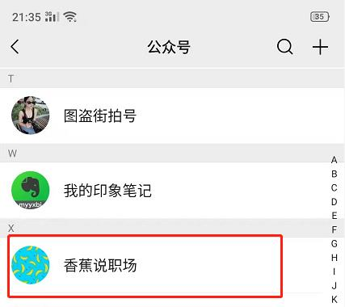
买房是成年人无法回避的话题。大部分人如果有能力有钱，都想有自己的房子。但是，有多少人能全款买房呢？大多数人都是普通的工薪阶层，买房都需要拿到房贷。但是，有些人会担心如何申请抵押贷款：如果他们通常为私人老板工作，或者做一些零工而不是在正规公司工作，并且不能出具收入证明怎么办？
在通常的收入证明服务中，有几个常见的问题要与您分享：
收入证明的模板一般由银行或中介机构提供。在大多数情况下，会提供电子版本。我们可以打印出来直接盖章，比较方便。有时候，他们只是提供一张模板照片。你要知道照片打印出来往往会模糊不清，所以要问有没有电子版。如果实在做不出来，只能自己做一个，但有时候如果模板比较麻烦，可能和模板不完全一样。
银行是否回电需要提前沟通清楚，因为不同的业务类型、不同的地区、不同的网点在这方面还是有很大的差异的。你也可以和你的经纪人沟通清楚，因为如果你确定你会打电话，如果你不能很好地配合，那么你就做不到这一点。有些地方比较宽松，直接把模板打印出来盖章就行了，其他不用填，留个空白就行。
以上就是本次关于没单位怎样开收入证明？需要收入证明怎么解决？的相关分享内容，希望对你有帮助，谢谢！

